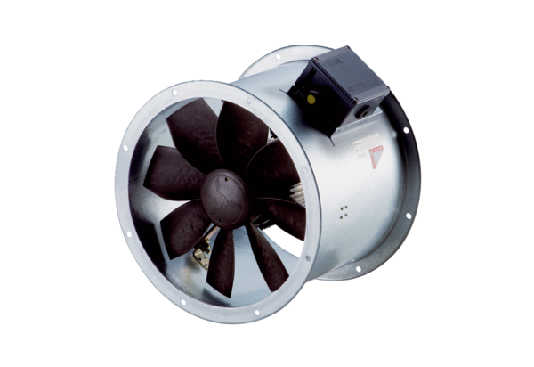Axiální potrubní ventilátor DZR 50/6 B Ex eObsah dodávky: 1 kusSortiment: C
Typové číslo: 0086.0713Výrobce: MAICO

